**Родительское собрание**

Старший дошкольный возраст – какой он? (Возрастные особенности развития детей 5-6 лет).

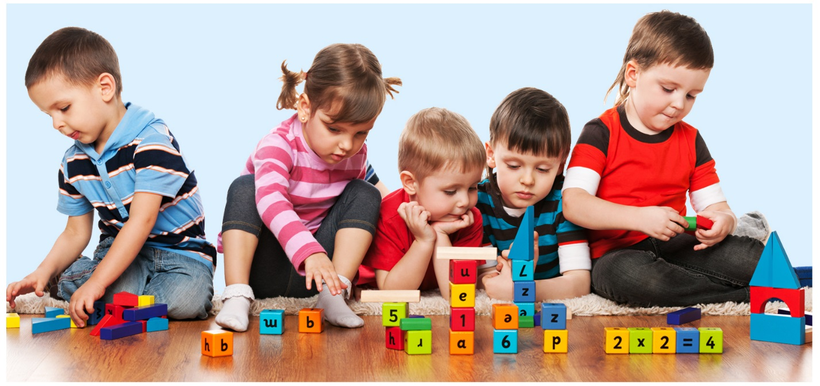

**Тема**: Старший дошкольный возраст – какой он? (Возрастные особенности развития детей 5-6 лет).

**Цель**: Познакомить родителей с особенностями развития детей 5-6 лет.

**Воспитатель**: Здравствуйте, наши уважаемые родители! Собрались мы сегодня с вами в начале нашего учебного года. Я бы хотела сегодня поговорить конкретно о наших детках, о достижениях, проблемах. Мы, коллектив нашей группы хотим, чтобы мы с вами были одна дружная, крепкая семья. И это мы сейчас с вами увидим.

**Ну, а сейчас мы узнаем как вы знаете своих деток.**(на столе лежат листочки с вопросами) родители по очереди отвечают.

1. До скольки ваш ребенок может считать?

2.Может ли ваш ребенок различать правую, левую руку, ногу? Как вы думаете?

3. На ваш взгляд ваш ребенок ориентируется в частях суток?

4. Знает ли ваш ребенок адрес проживания?

5. Может ли ваш ребенок назвать любимую сказку, прочесть стихотворение?

6. Может ли ваш ребенок сочинять сам сказку?

7. Ваш ребенок умеет беречь живые объекты окружающего мира? Как он относится к живым рыбкам, растениям?

8. Как вы думаете, может ли ваш ребенок рассказать о желании приобрести в будущем определенную профессию?

9. Как вы думаете, ваш ребенок вежливый?

10. Как вы считаете, ваш ребенок может сравнить 2-3 предмета по величине? (больше - меньше, короче, одинаковые)

11. Как ведет себя ваш ребенок в гостях?

12. Может ли ваш ребенок правильно держать ножницы? Сможет вырезать из квадрата – круг, из прямоугольника – овал?

13. Что ваш ребенок больше всего любит рисовать и проявляет ли он интерес к этому виду деятельности?

14. У вашего ребенка есть интерес к лепке? На ваш взгляд? Что лепит дома?

15. Интересуется ли ваш ребенок звуками речи? Слышит ли первый звук? Сможет придумать слово на заданный звук?

16. Сможет ли ваш ребенок сочувствовать обиженному и не соглашаться с действиями обидчика?

17. Может ли ваш ребенок определить положение предметов в пространстве по отношению к себе? (впереди – сзади, вверху – внизу).

Хочу напомнить Вам, что теперь мы старшая группа. У нас изменился режим дня, время проведения и количество занятий в день.

Ваши детки стали старше, в связи с этим у них увеличиваются их обязанности. И мне бы очень хотелось, чтоб Вы - родители относились серьезно к образовательному процессу.

Согласно ст.18 Закона РФ об образовании,

п.1:«Родители являются первыми педагогами. Они обязаны заложить основы физического, нравственного  и интеллектуального развития личности ребенка в раннем детском возрасте».

И так, старший дошкольный возраст – какой он?

  Возраст от 5 до 6 лет – новый важный этап в развитии и воспитании ребёнка-дошкольника. Однако он далеко не всегда верно оценивается родителями, не представляется им столь значимым, как например, последующий 7-й год жизни.

  Воспитание 5-летних детей является качественно новой ступенью по сравнению с воспитанием детей среднего дошкольного возраста, нельзя упускать эти возможности. Успехи ребёнка в подготовительной группе или школе во многом будут зависеть от того, насколько внимательно родители будут относиться к решению воспитательно-образовательных задач в этом году.

  Переход детей в старшую группу связан с некоторыми изменениями в условиях их жизни и воспитания: они теперь включаются в систематическую и более сложную по содержанию коллективную деятельность (игра, труд, обучение). И программа, и методы обучения приобретают характер учебной деятельности.

  У детей 5-6-летнего возраста продолжается процесс окостенения скелета, развитие крупной и особенно мелкой мускулатуры. Повышающаяся способность к координации движений неразрывно связана с развитием мозга ребёнка.

  Дети 5 лет, если они не изнежены, оказываются физически здоровыми, крепкими, выносливыми.

  Самое важное достижение ребёнка этого возраста заключается в том, что многие выполняемые ими движения и действия становятся подконтрольными сознанию. Ребёнок не только отбирает их, но и точно регулирует их силу, т.е. направляет их на достижение результата, контролирует, согласовывает между собой. Поэтому, например, дети 6-го года жизни могут точно выполнять правила подвижной игры, более длительно рассматривать книги, рисовать, лепить. В связи с этими особенностями продолжительность образовательной деятельности теперь составляет не 20 минут, как в средней группе, а 25 минут.

 Качественные изменения в развитии 5-летних детей отчётливо обнаруживаются в играх. Понаблюдайте за детской игрой. Вы увидите, что, прежде всего в ней отражается деятельность людей, их взаимоотношения, и уже значительно более содержательно, чем раньше. Играя в детском саду, дети объединяются общим замыслом, действуют согласованно и каждый из них стремится внести в игру свою инициативу, выдумку и опыт.

Нельзя быть равнодушным к тому, во что и как играют дети, надо советовать им, подсказывать, не мешая, конечно, самостоятельности, т.к. игра должна быть средством воспитания.

  Освоение движений и способность к управлению ими наиболее заметно сказываются в новых возможностях трудовой деятельности ребёнка. Дети старшей группы в состоянии выполнять более сложные трудовые обязанности в группе, дома, требующие согласованных действий, способны работать сосредоточенно, не отвлекаясь, вместе с другими, помогать друг другу, чувствовать ответственность перед сверстниками. Ребята умеют уже довольно справедливо оценить, как выполняет ту или иную задачу каждый из детей или он сам.

  У 5-летних детей усиливается произвольное внимание. Благодаря более богатому детскому опыту становится содержательным воображение. Всё это надо развивать как в детском саду, так и дома.

  Очень важно заботиться о развитии мышления и речи детей, необходимо отвечать на детские вопросы, которые выражают интерес к причинно-следственным связям (почему? зачем?), выслушивать их рассказы о замыслах и стремлениях (что и как будут делать, во что играть и т.д.).

**Продолжает совершенствоваться речь**, в том числе ее звуковая сторона. Дети могут правильно воспроизводить шипящие, свистящие и сонорные звуки. Развиваются фонетический слух, интонационная выразительность речи при чтении стихов, в повседневной жизни.

Развивается связная речь. Дети могут пересказывать, рассказывать по картинке, передавать не только главное, но и детали.

**Большое внимание прошу уделить Вас чтению художественной литературы.**Это развивает слух, обогащает словарный запас, развивает речь, умение согласовывать прилагательные с существительными, умение правильно составить предложение. После прочтения произведения обязательно обсудите с ребенком прочитанное, чтоб ребенок учился слушать и слышать.

Жизнь детей этого возраста значительно эмоциональнее, богаче, чем на предыдущем этапе, их чувства более глубоки и продолжительны. Появляются зачатки интеллектуальных чувств. Эстетические переживания детей разнообразны – их радует красота в природе и обстановке, они испытывают удовольствие от хороших песен, картин, стремятся внести элементы красоты в свои рисунки, игры.

Особенное развитие получают **нравственные чувства** – дети радуются, когда помогают товарищам, стремятся быть полезными окружающим, сопереживают близким им людям, стремятся на деле выразить эти чувства.

С самого раннего детства мы, взрослые, сознательно или нет, готовим ребёнка к выполнению своей гендерной роли. В соответствии с общепринятыми традициями ориентируем его в том, что значит быть мальчиком или девочкой. В девочках воспитываем нежность, мягкость, душевность. Мальчикам чаще прощаем озорство, непоседливость. Ребёнок, в свою очередь, через подражание взрослым, учится быть мальчиком или девочкой.

В старшем дошкольном возрасте, становится наиболее заметна разница в двигательной активности мальчиков и девочек, что обусловлено разным содержанием игр и физическими показателями. У мальчиков доминируют игры подвижного характера. Девочки предпочитают спокойные игры. Мальчики и девочки берут на себя разные роли, используя при этом свой уже достаточно богатый двигательный опыт.

Формирование ценностей своего пола   происходит прежде всего в семье. Огромную роль здесь играют семейные традиции. Мальчику объясняют, что он – будущий мужчина, значит, как папа, должен быть сильным, защищать слабых. В семье мальчики подражают папе, а девочки – маме. Психологические особенности детей в этом возрасте таковы, что воспитывая девочку, нужно чаще её хвалить, говорить ей комплименты. Девочке необходимо постоянное подтверждение, что её любят.

Мальчику тоже приятно, когда им восхищаются, его нахваливают, но с 5-6 лет мальчику недостаточно, просто чувствовать себя любимым. Ему хочется, чтобы его хвалили за личные достижения. Он стремится быть лучшим, быть лидером. Когда родители смотрят на сына и восхищаются качествами, присущими мужскому полу, он приобретает уверенность, которая помогает ему вырабатывать мужские черты характера.

Мы готовим детей к школе, вырабатываем усидчивость, любознательность, внимание, память.

И именно совместная работа нас педагогов и, Вас, родителей, могут дать положительный результат.

Дома не надо относиться к ним как к малышам, а наоборот привлекать к помощи по дому. Учитывать те рекомендации, которые дают Вам воспитатели в плане занятий: закреплять навыки детей в лепке, рисовании, умении пользоваться ножницами. Развивать их моторику, вкус, интерес к творчеству.

У пяти - шестилетнего ребенка навыки в самообслуживании, приобретенные ранее, совершенствуются. В этом возрасте ребенок уже способен самостоятельно и опрятно одеваться, есть, пользоваться вилкой, ножом.  
Таким образом, за старшими дошкольниками должны быть закреплены обязанности по самообслуживанию и родителям необходимо напоминать детям, проверять качество выполнения работы, ее результаты.  
Приучая детей к самообслуживанию, взрослые должны быть требовательными.   
Чтобы поднять интерес детей к самообслуживанию, целесообразно использовать поощрения. Приучая ребенка к труду, необходимо постоянно его проверять, поощрять его успехи, сообщать о них другим членам семьи, всячески показывать, что труд по самообслуживанию полезен не только для него, но и для всех.

**Развивается изобразительная деятельность** Это возраст наиболее активного рисования. В течение года дети способны создать до 2000 рисунков. Рисунки самые разнообразные по содержанию, это и жизненные впечатления, и воображаемые ситуации и иллюстрации к фильмам, мультфильмам.

**Конструирование характеризуется** умением анализировать условия, в которых протекает деятельность. Дети используют и называют различные детали. Конструктивная деятельность может осуществляться на основе схемы, по замыслу и по условиям. Появляется конструирование в ходе совместной деятельности. Дети могут конструировать из бумаги, складывая ее в несколько раз, из природного материала. Однако дети могут испытывать трудности при анализе пространственного положения объекта.

Вот основные особенности детей 5-6 лет.

В конце нашего собрания предлагаю Вам послушать стихотворение:

**Дети**  
Ирина Орлова  
  
Дети - это счастье, дети - это радость,  
Дети - это в жизни свежий ветерок.  
Их не заработать, это не награда,  
Их по благодати взрослым дарит Бог.  
  
Дети, как ни странно, также испытанье.  
Дети, как деревья, сами не растут.  
Им нужна забота, ласка, пониманье.  
Дети - это время, дети - это труд.  
  
Дети - это чудо, доброты посланье,  
Лучики восхода, капельки любви.  
Дети - это каждой девушки желанье  
(Даже карьеристки, в глубине души).  
  
Дети - это ночью частые вставанья,  
Дети - это соски, колики, горшки.  
Дети - это споры в вопросах воспитанья,  
Мамины молитвы, папины посты.  
  
Дети - это ласка, искренность и дружба.  
Спорят понарошку, любят так всерьёз.  
С ними нам лукавить, прятаться не нужно -  
Детскими глазами видно нас насквозь.  
  
Дети - это папы часто нету дома,  
Дети - это мама дома целый день.  
Дети - это часто узкий круг знакомых,  
Собственные планы двигаются в тень.  
  
Дети - это будто жизнь пошла сначала:  
Первые улыбки, первые шаги,  
Первые успехи, первые провалы.  
Дети - это опыт, дети - это мы.й «Дети».